相片集

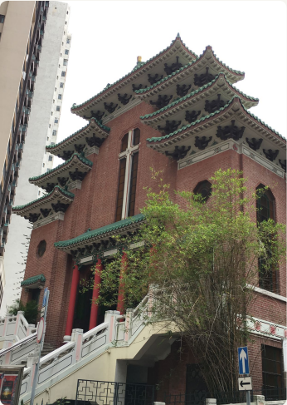
文理书院（九龙）．林诗雅同学
拍摄地点：铜锣湾大坑道2A号圣公会圣马利亚堂

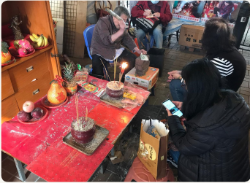
文理书院（九龙）．陈文鑫同学
拍摄地点：铜锣湾鹅颈桥桥底

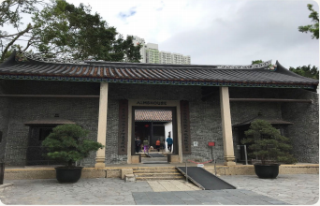
东华三院冯黄凤亭中学．李静怡同学
拍摄地点：九龙寨城公园

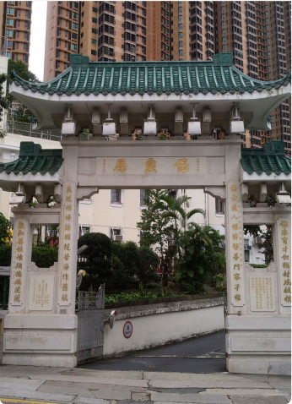
香港真光中学．江依晴同学
拍摄地点：香港铜锣湾礼顿道66号保良局总部

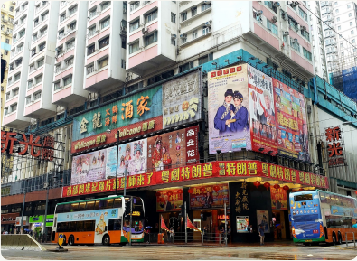
香港真光中学．姚绰祈同学
拍摄地点：香港岛北角英皇道423号
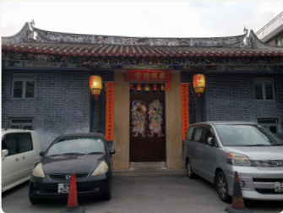
香港航海学校．王皓天同学
拍摄地点：新界上水乡大元村廖明德堂

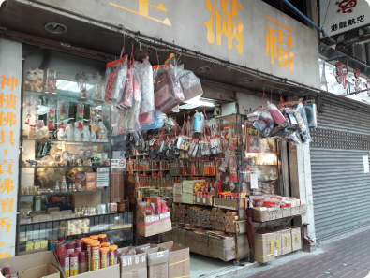
基督教女青年会丘佐荣中学．王佩欣同学
拍摄地点：土瓜湾道76号
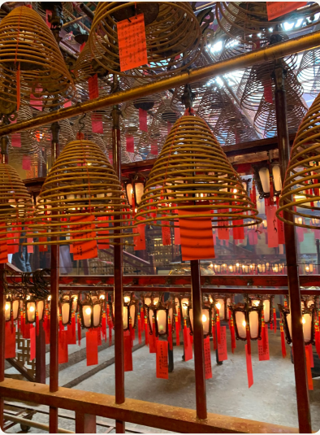
顺利天主教中学．方卓妍同学
拍摄地点：香港岛上环荷李活道124-126号文武庙

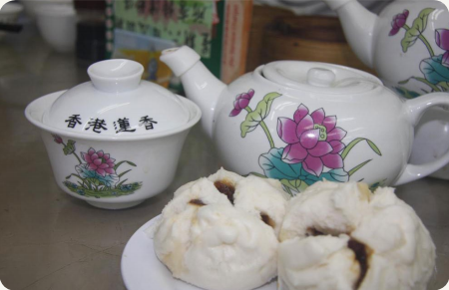
狮子会中学．郭耀齐同学
拍摄地点：中环威灵顿街160-164号莲香楼

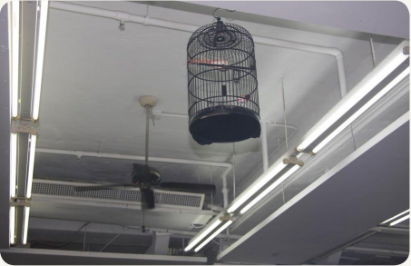
狮子会中学．邓凯恩同学
拍摄地点：中环威灵顿街160-164号莲香楼

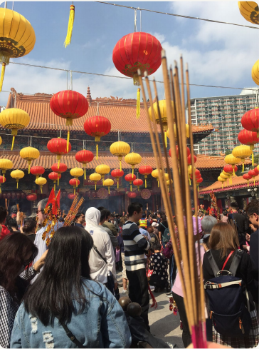
圣公会梁季彝中学．吴雅琳同学
拍摄地点：黄大仙竹园村2号黄大仙祠
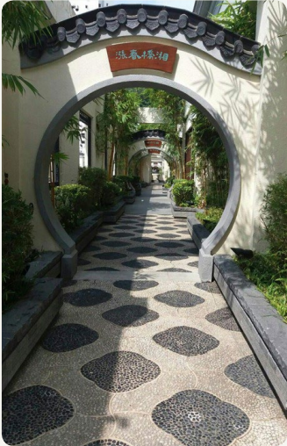
宁波第二中学．邓羽晴同学
拍摄地点：浅水湾影湾园

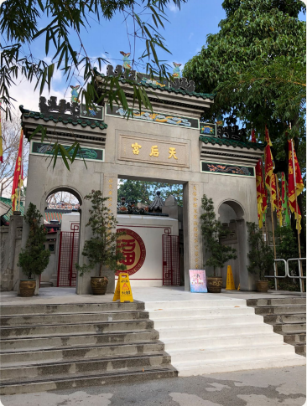
廖宝珊纪念书院．黄乐瑶同学
拍摄地点：新界荃湾鸟石岗蕙荃路449约1644号地段荃湾天后宫

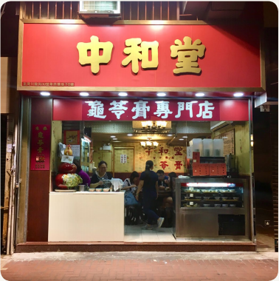
潮州会馆中学．洪翠翘同学
拍摄地点：荃湾川龙街30B号

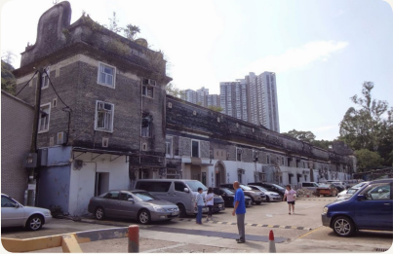
潮州会馆中学．杨嘉丽同学
拍摄地点：沙田曾大屋

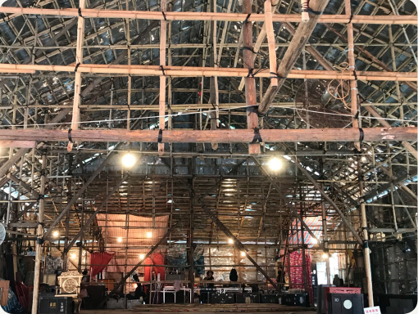
潮州会馆中学．解凌欣同学
拍摄地点：荃湾绿杨新村

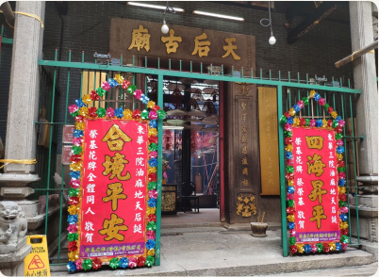
优才（杨殷有娣）书院．胡诺祈同学
拍摄地点：油麻地庙街天后庙

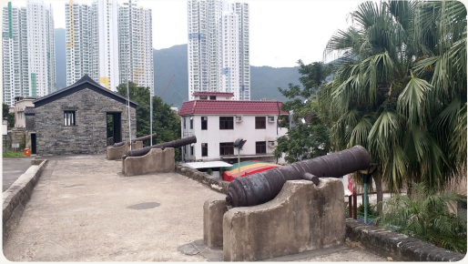
灵粮堂怡文中学．戴芷萍同学
拍摄地点：香港新界大屿山东涌下岭皮村东涌炮台

如有参赛作品侵犯他人持有的任何知识产权或违反「中华文化．香港游踪」比赛参赛细则及条款，一经确认，该作品会立即被取消参赛资格。

长春社文化古迹资源中心已尽一切能力确保参赛作品并无侵犯他人持有的任何知识产权，并同时符合「中华文化．香港游踪」比赛参赛细则及条款，如有遗漏之处，还望赐教。

